舒城县图书馆展览记录表
负责人 | 张兰英 | 主办单位 | 县图书馆 县电影公司
时 间 | 2016.1020 | 地 点 | 多功能厅
主 题 | 纪念红军长征胜利80周年经典电影海报展
主要  内容 | 《开天辟地》《秋收起义》《井冈山》《长征》《四渡赤水》《风雨下钟山》……一张张海报，反映了长征、抗日战争、解放战争等历史时期革命斗争的红色经典电影。把人们带入那战火纷飞、激情燃烧的岁月，给每一位观展者带来强烈的视角冲击，对年轻一代更具有震撼性的教育意义。
图  片 | 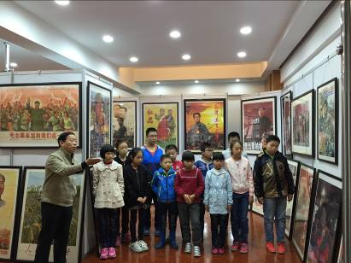  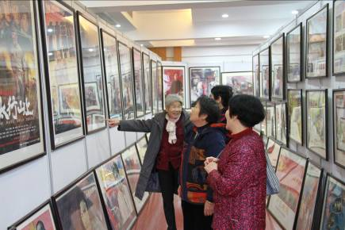

舒城县图书馆展览记录表
负责人 | 张兰英 | 主办单位 | 县图书馆
时 间 | 2016.4.23 | 地 点 | 成人阅览室
主 题 | 文献古籍暨茅盾文学奖获奖作品展
主要  内容 | 文献古籍暨茅盾文学奖获奖作品展：展出《四部丛刊》、《二十四史》、艾煊作品手稿等珍贵文献，历届茅盾文学奖获奖作品28部。现场布置了20块“4.23”宣传展板，发放《读者指南》近500份。
图  片 | 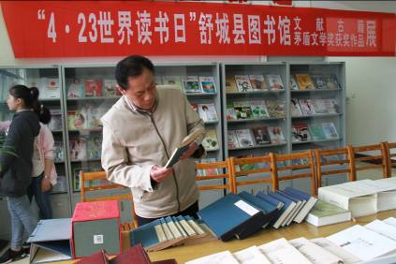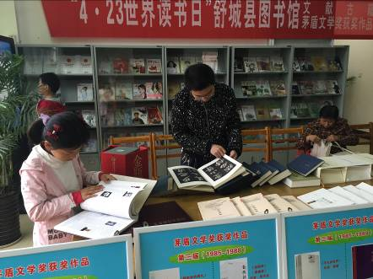

舒城县图书馆展览记录表
负责人 | 张兰英 | 主办单位 | 县图书馆
时 间 | 2017.1.24 | 地 点 | 多功能厅
主 题 | “赏年俗·品书香”楹联文化展
主要  内容 | 本次活动由国家图书馆主办，中国图书馆学会协会，舒城县图书馆承办。从春节溯源、年俗文化、传统佳联、楹联写作及楹联典故等专题叙述，共展出素材及图片46幅，引领广大读者在感受年味、欢度佳节的同时，又在馥郁的书香中共品中华之年俗，领略中华楹联文化的独特魅力，共勉传承之重任。
图  片 | 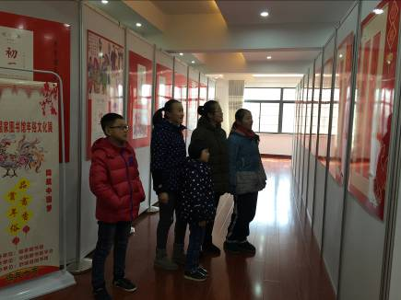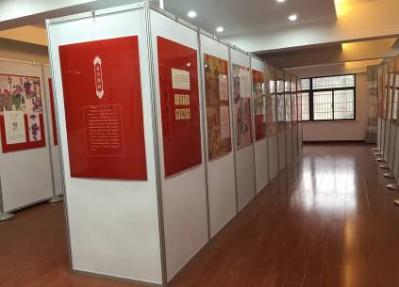

舒城县图书馆展览记录表
负责人 | 张兰英 | 主办单位 | 县图书馆 县老年大学
时 间 | 2017.6.5 | 地 点 | 多功能厅
主 题 | “喜迎十九大 抒发盛世情”书画展
主要  内容 | 为迎接中国共产党第十九次全国代表大的胜利召开，六安老年大学与舒城老年大数千名学员豪情满怀在此联合举办书画展览。共展出六安老年大学作品50幅，舒城老年大学34幅。把心中对祖国、对党、对人民的爱以及对家乡的发展变化，统统表现在笔端，让我品味其中，流连忘返，肃然起敬。
图  片 | 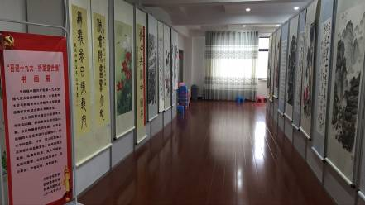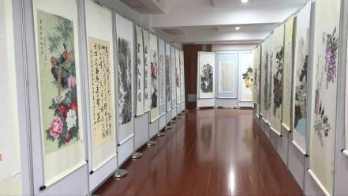

舒城县图书馆展览记录表
负责人 | 张兰英 | 主办单位 | 县图书馆
时 间 | 2017.4.23 | 地 点 | 走廊
主 题 | 《知识就是力量》图片展
主要  内容 | 展出图片24幅，从学会学习、学习兴趣、时间管理等方面，结合名人故事和名人名言讲述知识的力量大无穷，与广大读者共度第22个世界读书日。
图  片 | 